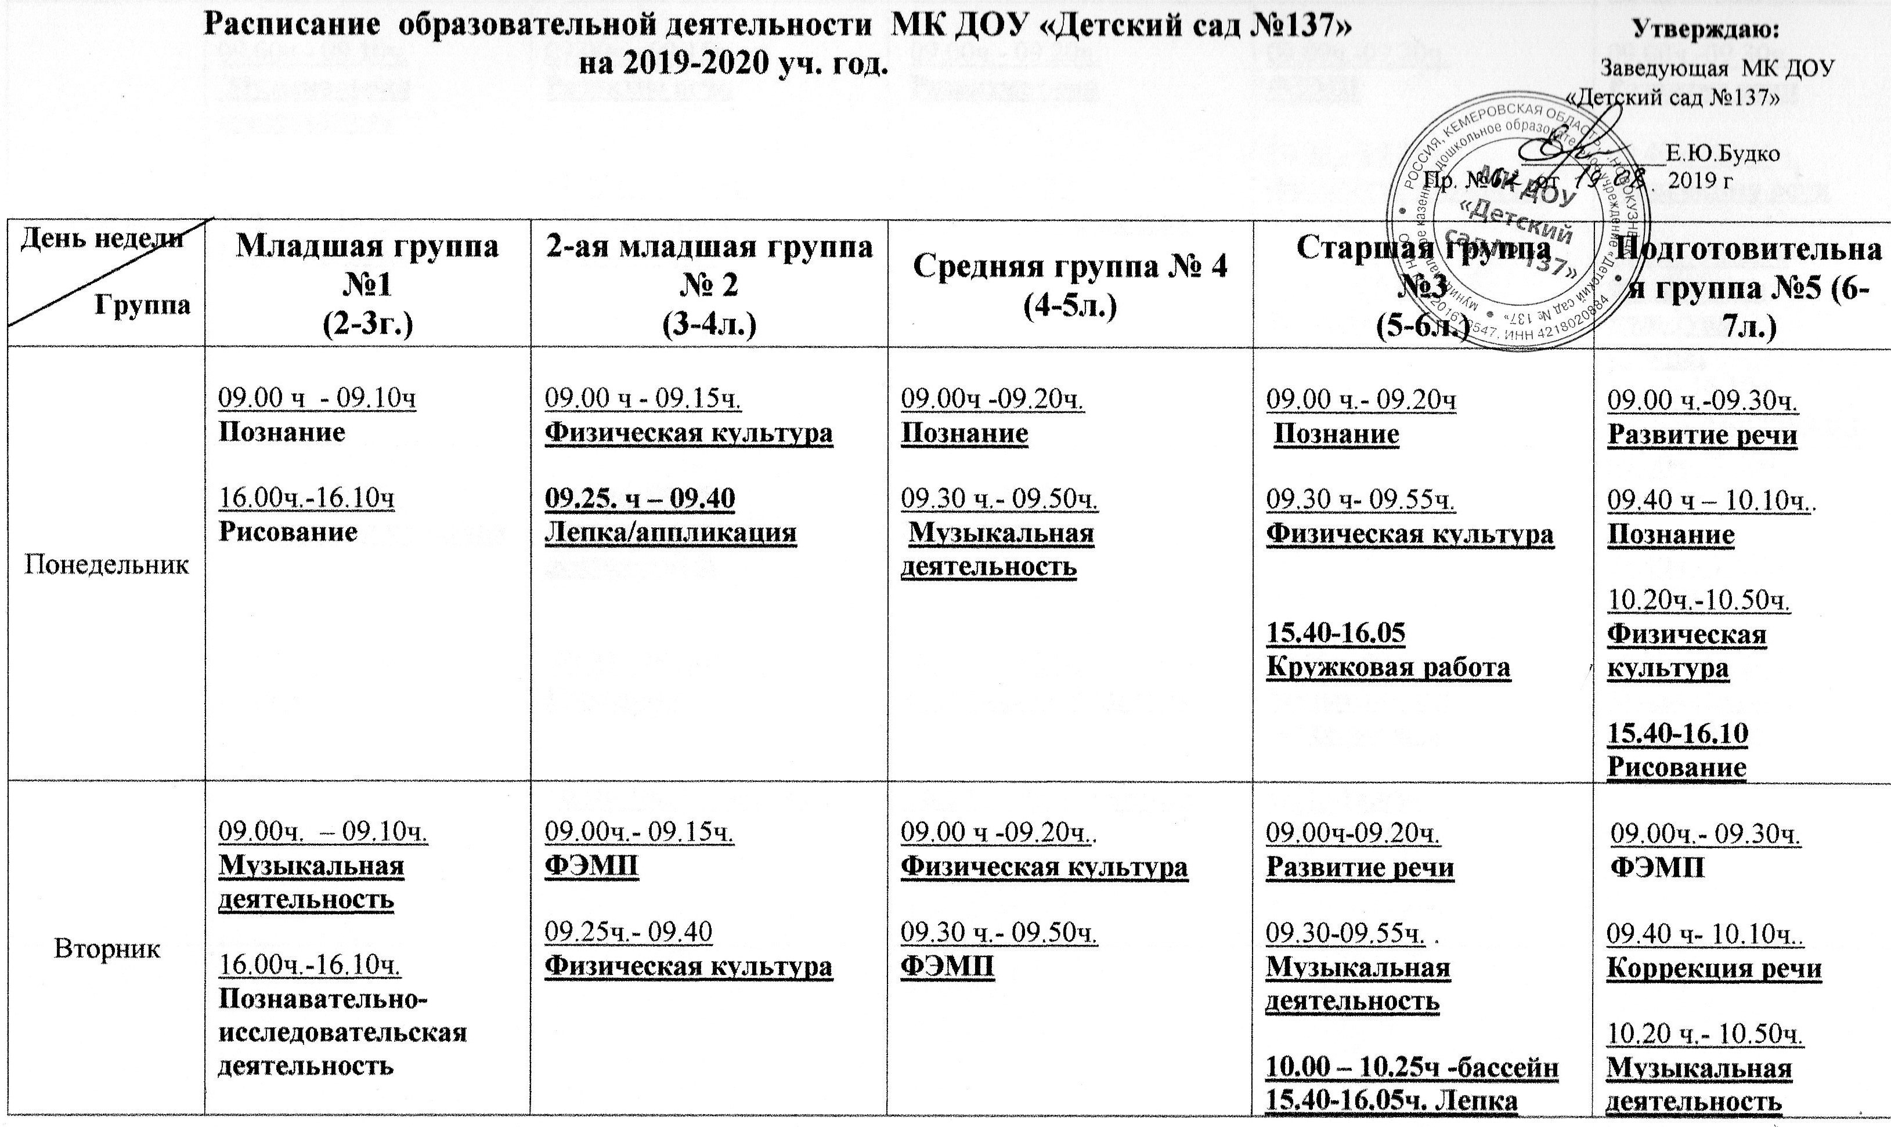

Среда | 09.00ч.- 09.10ч.  Музыкальная деятельность  16.00ч. – 16.10ч.  Развитие речи | 09.00ч.- 09.15ч.  Развитие речи  09.25ч. – 09.40ч.  Музыкальная деятельность | 09.00ч.- 09.20ч.  Развитие речи  09.30ч.-09.50ч  Физическая культура | 09.00ч.-09.20ч.  ФЭМП  10.00 – 10.25ч  Физическая культура  (улица)  15.40 – 16.05  Рисование | 09.00ч.-09.30ч.  Развитие речи  09.40ч.- 10.10ч.  Коррекция речи  10.35 – 11.05ч.  Физическая культура  (улица)  15.40- 16.10ч.  Лепка/Аппликация
Четверг | 09.00ч.- 09.10ч.  Физическая культура  16.00 – 16.10ч.  Лепка | 09.00ч.- 09.15ч.  Музыкальная деятельность  09.25 – 09.40ч  Рисование  10.10- 10.25- бассейн | 09.00ч.- 09.20ч.  Рисование  09.40 – 10.00ч.  Физическая культура  10.30 – 10.50 - бассейн | 09.00ч – 09.20ч..  Развитие речи  09.30ч.-09.55ч.  Музыкальная деятельность  15.40-16.05ч.  Аппликация | 09.00ч-09.30ч..  Коррекция речи  09.40ч.- 10.10ч.  ФЭМП  10.20 – 10.50ч.  Музыкальная деятельность
Пятница | 09.00ч. – 09.10ч  Физическая культура | 09.00ч.- 09.15ч.  Познание  09.25-09.40ч.  Физическая культура | 09.00ч -09.20ч.  Лепка/аппликация  09.30ч.- 09.50ч.  Музыкальная деятельность | 09.00ч -09. 20ч.  Рисование  09.50-10.15ч.  Физическая культура  15.40-16.05  Познание | 09.00ч – 09.30ч.  Познание  09.40ч.-10.10ч.  Рисование  10.20ч- 10.50ч..  Физическая культура

Муниципальное казенное дошкольное образовательное учреждение «Детский сад № 137»

Расписание

организованной образовательной деятельности
МК ДОУ «Детский сад № 137»

на 2019-2020 учебный год

Новокузнецк, 2019г

